Информация о заседании
комиссии Думы Ханкайского муниципального округа по бюджету, налогам, финансам, экономике и земельным отношениям
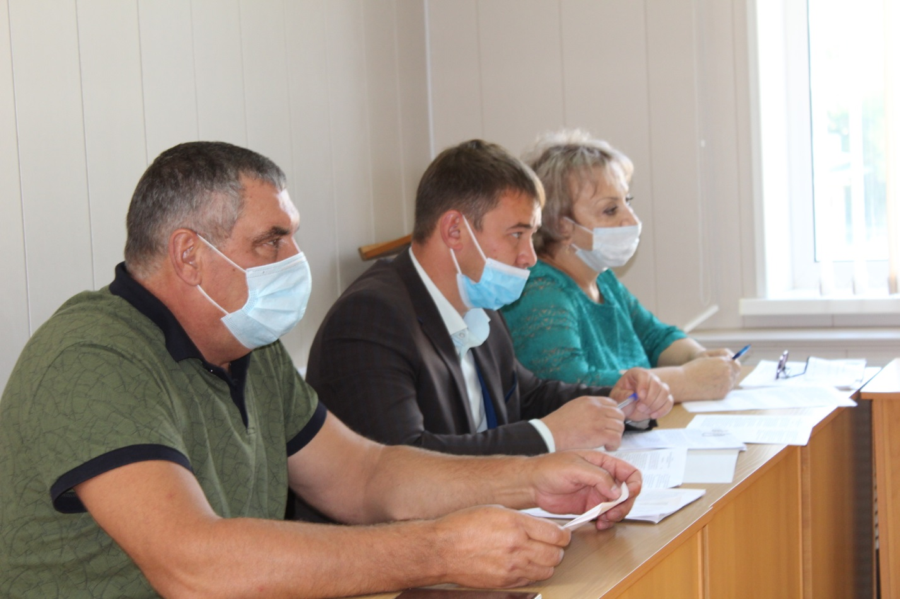

Дата проведения: 26.10.2020
Время и место проведения: 11.00, Дума Ханкайского муниципального округа, ул. Октябрьская, 6.
Состав комиссии по бюджету, налогам, финансам, экономике и земельным отношениям: Зайцев П.В., Колыпайло С.И., Брижатая О.А., Капитонов Ю.Е., Козырев В.М.
Присутствовали депутаты: Зайцев П.В., Колыпайло С.И., Брижатая О.А., Козырев В.М.
В работе комиссии приняли участие: Литовченко Е.Н. – председатель Думы Ханкайского муниципального округа; Голубцова О.М. – заместитель главы Администрации Ханкайского муниципального района, начальник финансового управления; Плохая Т.Е. – начальник отдела имущественных отношений Администрации Ханкайского муниципального района, Смирнова Т.К. - председатель контрольно-счетной платы Ханкайского муниципального района., Бондаренко Т.В. - главный специалист 2 разряда администрации Ильинского сельского поселения; Косенкова Наталья Викторовна - начальник отдела учета и отчетности администрации Камень-Рыболовского сельского поселения Ханкайского муниципального района; Шамрило Д.В. - ведущий специалист 2 разряда – главный бухгалтер Новокачалинского сельского поселения Ханкайского муниципального района.

№ п/п | Наименование вопроса | Результат рассмотрения
 | О налоге на имущество физических лиц на территории Ханкайского муниципального округа | 1. Вынести данный проект решения на рассмотрение Думы Ханкайского муниципального округа.  2. Рекомендовать Думе Ханкайского муниципального округа принять решение.  3. Поручить Зайцеву П.В. – председательствующему на совместном заседании комиссий, выступить на заседании Думы с докладом по данному вопросу.
 | О земельном налоге на территории Ханкайского муниципального округа. | 1. Вынести данный проект решения на рассмотрение Думы Ханкайского муниципального округа.  2. Рекомендовать Думе Ханкайского муниципального округа принять решение.  3. Поручить Зайцеву П.В. – председательствующему на совместном заседании комиссий, выступить на заседании Думы с докладом по данному вопросу.
 | О внесении изменений в решение муниципального комитета Ильинского сельского поселения от 23.12.2019 № 195 «О бюджете Ильинского сельского поселения на 2020 год и плановый период 2021 и 2022 годов». | 1. Вынести данный проект решения на рассмотрение Думы Ханкайского муниципального округа.  2. Рекомендовать Думе Ханкайского муниципального округа принять решение.  3. Поручить Зайцеву П.В. – председательствующему на совместном заседании комиссий, выступить на заседании Думы с докладом по данному вопросу.
 | О внесении изменений в решение муниципального комитета Новокачалинского сельского поселения от 18.12.2019 № 208 «О бюджете Новокачалинского сельского поселения Ханкайского муниципального района Приморского края на 2020 год и плановый период 2021-2022 годы» | 1. Вынести данный проект решения на рассмотрение Думы Ханкайского муниципального округа.  2. Рекомендовать Думе Ханкайского муниципального округа принять решение.  3. Поручить Зайцеву П.В. – председательствующему на совместном заседании комиссий, выступить на заседании Думы с докладом по данному вопросу.
 | «О внесении изменений в решение муниципального комитета Камень-Рыболовского сельского поселения Ханкайского муниципального района Приморского края от 25.12.2019 № 235 «О бюджете Камень-Рыболовского сельского поселения на 2020 год и плановый период 2021-2022 годы» | 1. Вынести данный проект решения на рассмотрение Думы Ханкайского муниципального округа.  2. Рекомендовать Думе Ханкайского муниципального округа принять решение.  3. Поручить Зайцеву П.В. – председательствующему на совместном заседании комиссий, выступить на заседании Думы с докладом по данному вопросу.
 | О внесении изменений в решение Думы Ханкайского муниципального района от 17.12.2019 № 539 «О бюджете Ханкайского муниципального района на 2020 год и плановый период 2021 и 2022 годов». | 1. Вынести данный проект решения на рассмотрение Думы Ханкайского муниципального округа.  2. Рекомендовать Думе Ханкайского муниципального округа принять решение.  3. Поручить Зайцеву П.В. – председательствующему на совместном заседании комиссий, выступить на заседании Думы с докладом по данному вопросу.
 | О согласовании Перечня имущества, предлагаемого к безвозмездной передаче из государственной собственности Приморского края в муниципальную собственность Ханкайского муниципального района. | 1. Вынести данный проект решения на рассмотрение Думы Ханкайского муниципального округа.  2. Рекомендовать Думе Ханкайского муниципального округа принять решение.  3. Поручить Зайцеву П.В. – председательствующему на совместном заседании комиссий, выступить на заседании Думы с докладом по данному вопросу.
 | Об отчете контрольно-счетной палаты Ханкайского муниципального района о внесении изменений в бюджет 2020 года по решениям Думы Ханкайского муниципального района и Думы Ханкайского муниципального округа. | 1. Информацию принять к сведению.
 | Об исполнении бюджета Камень-Рыболовского сельского поселения за 3 квартал 2020 года. | 1. Информацию принять к сведению.

Руководитель аппарата Думы О.А. Мороз

